|  |
| --- |
| Министерство науки и высшего образования РФ Федеральное государственное автономное образовательное учреждение высшего профессионального образования **«СИБИРСКИЙ ФЕДЕРАЛЬНЫЙ УНИВЕРСИТЕТ»** |
| Институт космических и информационных технологий |
| Кафедра вычислительной техники |

**Лабораторная работа №5**

**«**Инструментальные средства анализа кода программ**»**

|  |  |  |  |  |  |  |
| --- | --- | --- | --- | --- | --- | --- |
| Преподаватель |  |  |  |  |  | Л.С. Артемьев |
|  |  |  |  |  | подпись, дата |  |
| Студент |  | КИ22-06Б, 032214887 |  |  | Н.Ю. Косолапов |
|  |  | номер групп, зачетной книжки |  | подпись, дата |  |

Красноярск 2023

**Техническое задание**

1. Исследование программы полученной в ходе выполнения работы 3 с помощью инструментов статического и динамического анализа кода.
2. Оценка полученных решений в соответствии с критериями качества ПО.
3. Улучшение программы – устранение обнаруженных недочётов.

Таблица 1 – Задание по варианту

|  |  |
| --- | --- |
| Вариант | Задание |
| 6 | Измерения температуры: дата, место измерения (строка), значение (дробное) |

**Ход работы**

**Статический анализ:**

Чтобы провести статический анализ был использован плагин PSV-Studio. После проведения анализа была найдена 1 ошибка. (Рисунок 1).



1. Анализ PSV-Studio

Была найдена ошибка Infinity loop в функции void write_measurements() в файле main.cpp. Код функции представлен на Рисунке 2.

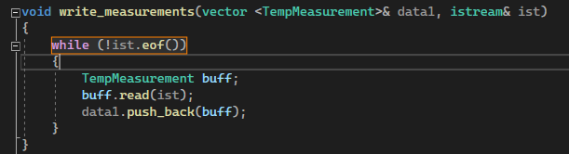

1. Код функции

Дабы избавиться от ошибки, в while было добавлено еще одно условие ist.good() которое возвращает значение true если не было обнаружено никаких ошибок в потоке. На Рисунке 3 представлен исправленный код.

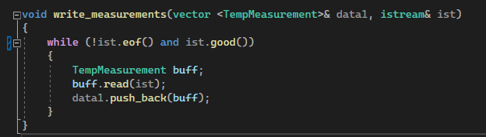

1. Исправленный код

После повторного статического анализа новых ошибок обнаружено не было. (Рисунок 4)

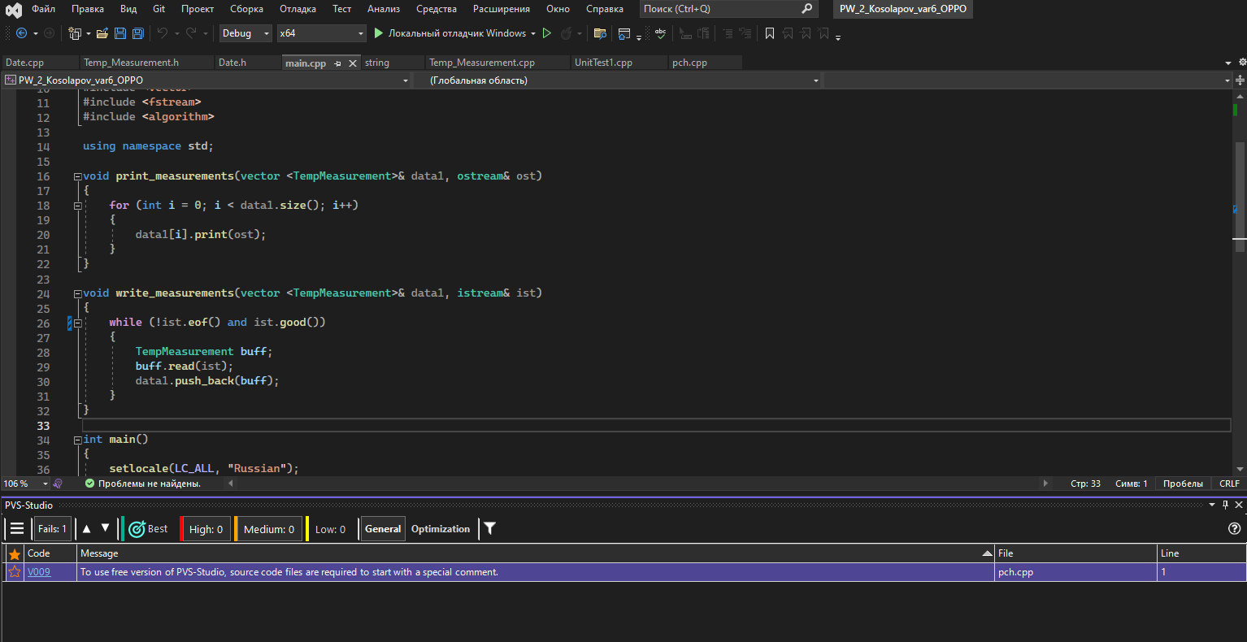

1. Повторный статический анализ

Статический анализ прошел успешно.

**Динамический анализ:**

Для динамического анализа использовался динамический анализатор Deleaker. Им не было обнаружено весомых утечек памяти (Рисунок 5).

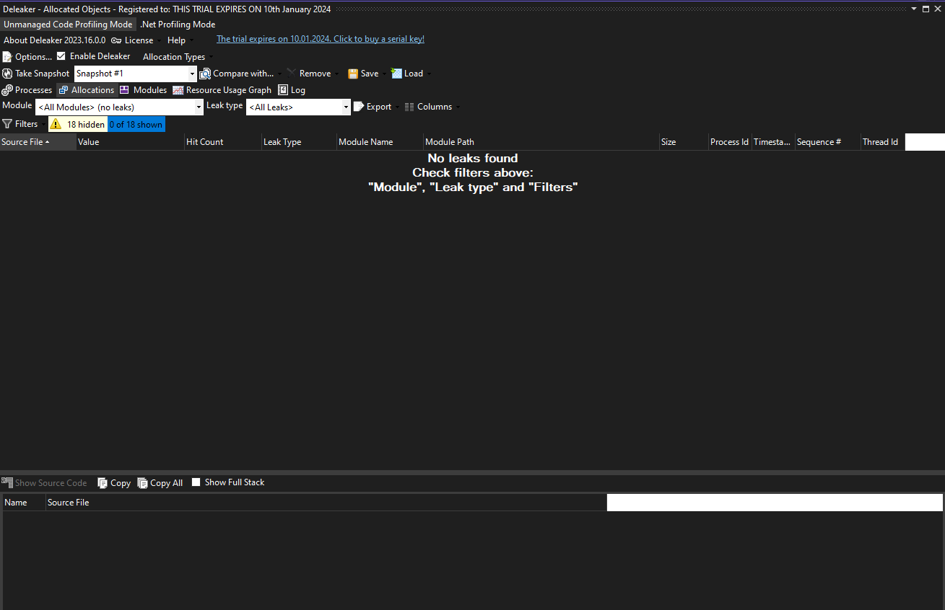

1. Вывод Deleaker

**Заключение**

В ходе выполнения лабораторной работы были приобретены и освоены новые навыки анализа ошибок и их устранения. Поставленная задача была выполнена.